Министерство образования, науки и молодежной политики Нижегородской области

**«Нижегородский Губернский колледж»**

**Отчет**

о проведенных тестах

Руководитель _______ Блинов С. А.

Исполнитель, студент гр. 22В ______ Игошин А. И.

г. Нижний Новгород,

2024г.

При тестировании формы обратной связи на сайте были проведены следующие проверки:

1. Проверка на отправку пустых данных: форма не должна отправляться, если какие-либо поля остаются пустыми.

2. Проверка на отправку данных с неверными типами данных: форма не должна отправляться, если введены данные неправильного формата (например, некорректный формат электронной почты или номера телефона).

Эти проверки были выполнены для обеспечения корректной работы формы обратной связи и предотвращения отправки некорректных данных.

1. Рябушев Максим

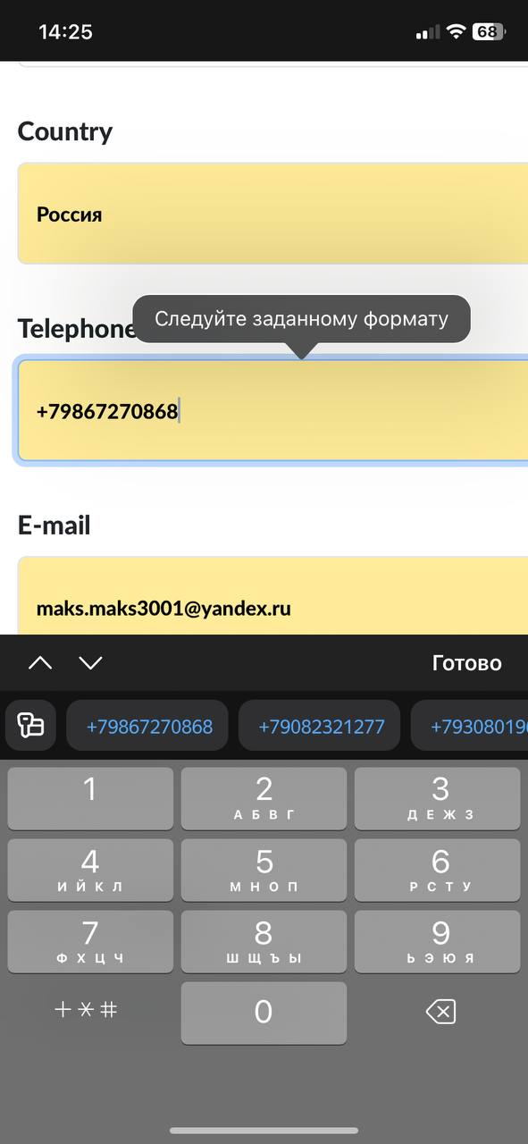

Вывод о тестировании: Показывает ошибку при неправильном вводе номера телефона (правильно: +7 999 999 99 99). Всё остальное работает корректно.

1. Кучеров Дмитрий

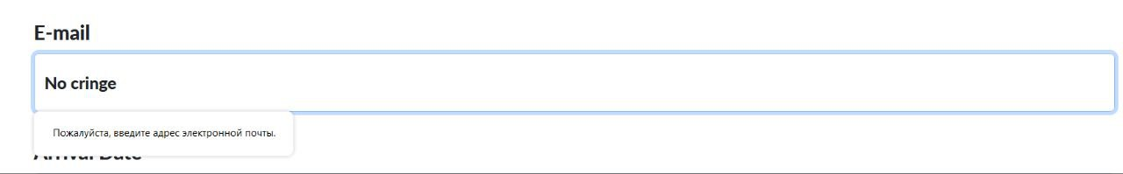

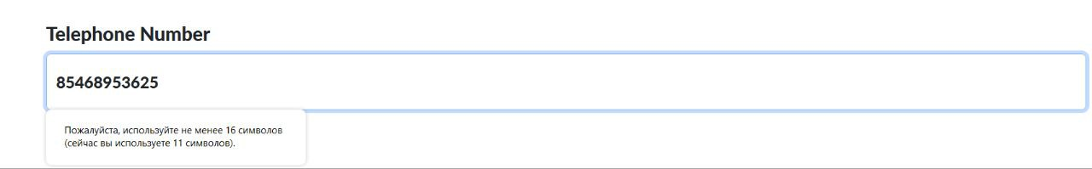

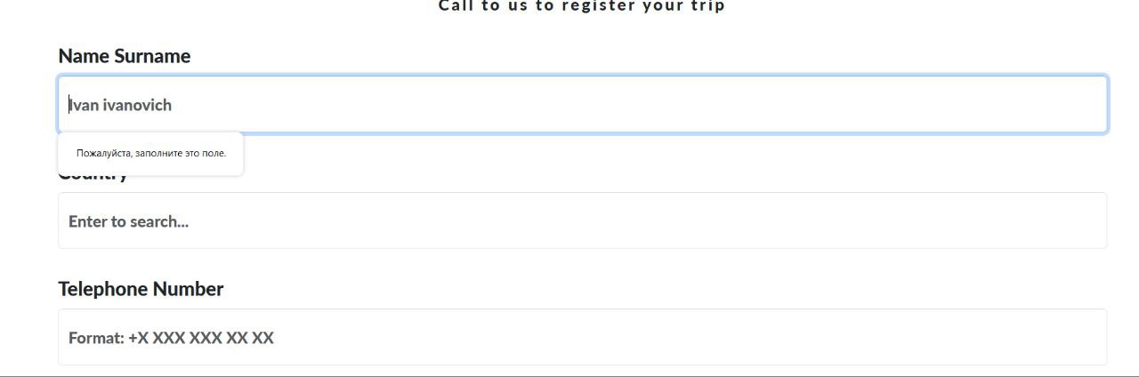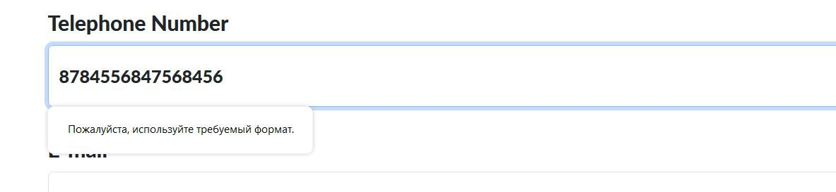

Вывод о тестировании: При попытке отправить пустые поля, ввести неправильно номер телефона / электронную почту выходит ошибка, что свидетельствует о корректной работе формы обратной связи.

1. Ткачев Роман

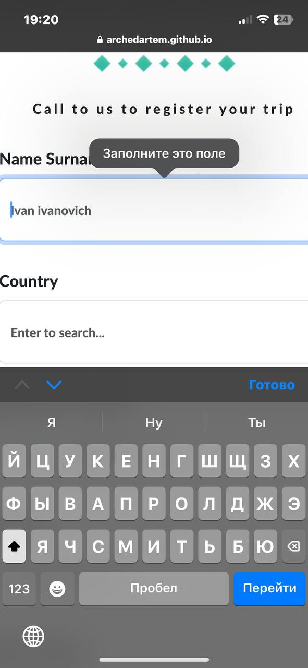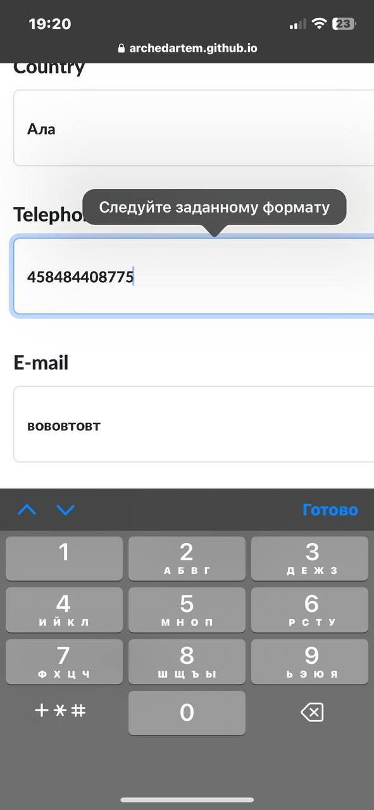

Вывод о тестировании: При попытке отправить пустое поле, выдает ошибку и просит заполнить поле. Также при попытке ввести неправильно номер телефон выдает ошибку и просит указать в заданном формате.